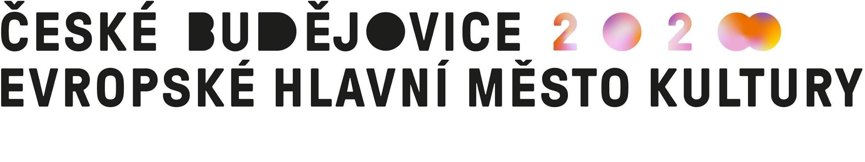

ODBĚRATEL: České Budějovice – Evropské hlavní město kultury 2028, z.ú.
Nám. Přemysla Otakara II. 1/1
370 01 České Budějovice
IČ: 19311052
DIČ: CZ19311052

DODAVATEL: Eyrie, s.r.o.
Mimoňská 3223,
470 01 Česká Lípa
IČO: 27283062

Platnost objednávky do: 23.5.2024
Termín dodání: do 23.5.2024
Místo dodání: České Budějovice
Forma úhrady: bankovním převodem

Předmět objednávky:

- Rekrutace účastníků do fokusních skupin dle rozpisu v příloze pro projekt Inspire (Naděje) v rámci Evropského hlavního města kultury 2028.
Fokusní skupiny 4x 2h během měsíce května.
4 skupiny po 12 účastnících, odměna 1000 Kč / účastník, odměna za sehnání účastníků 350 Kč/osoba.

Celková cena uvedena na objednávce je maximální.
V případě plátcovství DPH, je cena včetně DPH.
Na faktuře uvádějte splatnost minimálně 14 dní.

Cena celkem: 64 800,- CZK

Datum vystavení objednávky: 7. května 2024
Vystavil: Mgr Lucie Barnat

Příloha – Zadání pro rekrutaci focus groups
pro umělecký projekt Inspire (Naděje) v rámci Evropského hlavního města kultury 2028.

CÍLOVÉ SKUPINY – celkem 4

Socioekonom vyšší status
1. Věková skupina 16-30, 12 osob
    - 4 osoby ve věku 16-19 (2x žena, 2x muž)
    - 4 osoby 20 – 25 (2x žena, 2x muž)
    - 4 osoby 26 – 30 (2x žena, 2x muž)

2. Věková skupina 31+, 12 osob
    - 3 osoby ve věku 31 – 39 (ženy, muži)
    - 3 osoby 40 – 49 (ženy, muži)
    - 3 osoby 50 – 60 (lidé, co nejsou v důchodu) (ženy, muži)
    - 3 osoby 65+ (lidé, co jsou v důchodu) (ženy, muži)

Socioekonom nižší status

3. Věková skupina 16-30, 12 osob
    - 4 osoby ve věku 16-19 (2x žena, 2x muž)
    - 4 osoby 20 – 25 (2x žena, 2x muž)
    - 4 osoby 26 – 20 (2x žena, 2x muž)

4. Věková skupina 31+, 12 osob
    - 3 osoby ve věku 31 – 39 (ženy, muži)
    - 3 osoby 40 – 49 (ženy, muži)
    - 3 osoby 50 – 60 (lidé, co nejsou v důchodu) (ženy, muži)
    - 3 osoby 65+ (lidé, co jsou v důchodu) (ženy, muži)

